**דוח השתתפות בכינוס העולמי של איקו"ם, מילאנו, 9-3 ביולי 2016**

מאת: נטליה כצנלסון

מוזאון ישראל ירושלים

בכינוס העולמי ה-24 של איקו"ם שהתקיים השנה במילאנו, ייצגתי את ישראל בוועדת הזכוכית, שבה השתתפו 34 נציגים של מוזאונים, גלריות לאמנות וחוקרים מכל העולם – מאירופה המערבית והמזרחית, ארצות הברית, דרום אמריקה, מצרים ואירן.

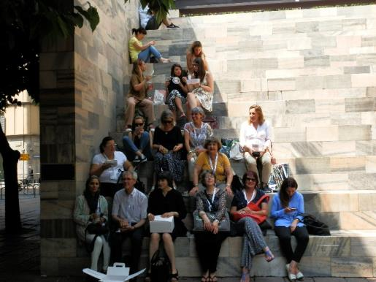

The Glass Committee members with launch boxes

(Photo by Susana Campins, Guatemala)

המושבים של הרצאות הכינוס התקיימו בבניין הקונגרסים MICO. הכינוס היה מלווה בתערוכה גדולה, מוקדשת לגישות וטכנולוגיות מודרניות בתחום, כולל המגמות האחרונות בהגנה ושימור אובייקטים של התרבות העולמית.

מתוך התכניות המגוונות והעשירות ראויה לציון מיוחד הפתיחה החגיגית שהתקיימה בערב ה-4 ביולי במתחם Castello Sforzesco.

לכבודנו נפתחו כל השטחים של המוזאון הגדול והמפורסם עד שעות הלילה המאוחרות, כולל תצוגות הקבע ותערוכות שונות שאורגנו במיוחד לאירוע זה.

**מושבים של הוועדות המקצועיות התקיימו בימים 4 ו-5 ביולי.**

רוב ההרצאות של ועדת הזכוכית הבין-לאומית השנה היו מוקדשות לתרומה של מוזאוני הזכוכית לסביבתם החברתית והתרבותית "(social and cultural environment) – הנושא העיקרי של הכינוס.

מתוך ההרצאות עם התוכן המעניין והחשוב ביותר, אפשר לציין שתי הרצאות של נציגים מארצות אירופה מזרחית ­– Milan Hlaves (CZ) וJoze Rataj (Slovenia), שדיברו על מסורת עשירה בתעשיית כלי הזכוכית המקומיים במאות ה-19 וה-20 ועל החשיבות לפרסם, לאסוף, לשמור ולהציג את החומר כמורשת החשובה והמיוחדת של התרבות המקומית.

(ראו תקציר למטה של אחת מהרצאות האלו)

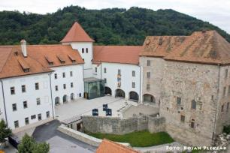

**Jože Rataj**

Pokrajinski muzej Celje / The Celje Regional Museum, Celje , Slovenia

**Glass production and its influence on the cultural landscape**

The nineteenth century saw a change in glassmaking. During this period, coal was introduced as fuel, which was favourable for cheaper production. This was fatal for a considerable number of glassworks that still used wood as fuel. An even greater milestone in the history of glassmaking was the railway from Vienna to Trieste, constructed in the years 1841 to 1859, which offered new opportunities for the glass trade. It also encouraged fiercer competition with the Bohemian glass industry, with which the Slovene glass industry could not successfully compete until the 1880s. During the period of the trade and industry exhibitions in Inner Austria between 1838 and 1844, which were important for the Slovene glassworks, a remarkable standard of quality and design developed. Like most other factories, the glassworks in the Celje and Kozjansko regions manufactured not only mineral water bottles, but also tableware and kitchenware, beer containers, glass for pharmaceutical purposes, chandeliers (which remain in a number of churches today) and other products. More valuable products were decorated by cutting, engraving and enamelling. It can be seen that the motifs of the glass decorations were influenced by local popular art and sometimes included, besides these artistic elements, some applied artistic and ethnological decorative features. On the other hand, products for everyday use were mostly plain, strictly functional and aesthetically simple, yet their forms are much admired even today.

The heterogeneous glass tradition continued into the twentieth century. A special characteristic of the glassworks at Hrastnik, which replaced the former glassworks in Jurklošter in 1860, was the heterogeneity of its production. In 1895 it encompassed three production programmes, and even before that had a network of sales spread throughout Europe and in countries overseas. In 1927 another important glassworks was established in Rogaška Slatina, today known as Rogaška Crystall. Part of the Rogaška glasswork was Dekor Kozje, which was established in 1974, but closed in 2005, where uniquely shaped cut crystal and engravings formed part of its rich production programmes. The ongoing need for skilled glass workers resulted in the establishment of the glassmaking school in Rogaška Slatina in 1947. This prompted an even greater interest in the manufacture of glass, and the school has so far produced a number of renowned glass workers. The school remains the most important educational centre for future glassworkers in the region.

A rich tradition and the unexplored representation of this branch of industry prompted a growing need for collecting, conserving, evaluating and exhibiting this heritage in museums throughout Slovenia. The glass collection in our Museum illustrates the tradition and development of design in our region. Many pieces are also found in other museums in Slovenia, in museums in other countries, as well as in private collections. Together they represent the tradition and cultural heritage of this glassmaking area.

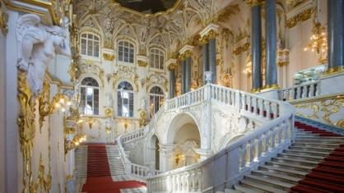

כמו כן, Elena Anisimova The State Hermitage Museum, St. Petersburg, Russia, הציגה אוסף של כלי זכוכית אירופית מהמאות

ה-16 ו-ה19 ­ שנאסף על ידי שלושה דורות של מלכים ואריסטוקרטים רוסיים. האוסף הזה, שטרם פורסם ,עורר התעניינות רבה מאד בין משתתפי הכינוס שהוחלט לבחור את העיר סנט. פטרסבורג כמקום אפשרי לאחד מהכינוסים הבאים.

הנושא של המושב השני " "Updates on glass restoration היה מעניין במיוחד בשבילי ,­בתור מומחית לזכוכית עתיקה.Silvia Ferucci, Universita Bologna, Italy , דיברה על גישה רב תחומית בטיפול בחפצי הזכוכית הנדירים שדורשת עבודה משותפת בין אנשי מחקר, כימיה ורפאות. אחד מהכלים שהיא הציגה לפנינו היה 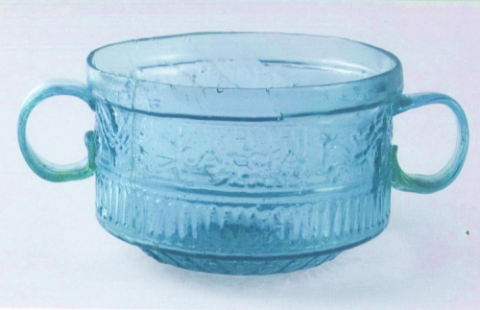

ספל מיוחד ממוזאון הארכאולוגי Pavia, עם חתימה של אניון – אמן זכוכית גדול של המאה הראשונה לספירה, שחי ועבד באזורנו, בלבנון של פעם. הרפאות של הספל נעשתה לכבוד תערוכת האניון במוזאון המטרופוליטן, ניו-יורק, ב-2015. לי היה חשוב מאוד ללמוד תהליכי הרפאות של אחד מהכלים של אניון כי גם אני הייתי מעורבת בשנים האחרונות בהכנת התערוכות של האמן המפורסם הזה בארץ ובחו"ל.

ביום 5 ביולי ,השתתפתי במושב משותף של ועדת הזכוכית והוועדה Committee of Decorative Arts and Design (ICDAD). כמה מן ההרצאות המעניינות הוקדשו לנושא של שילוב טבע, אדריכלות הנוף ותרבות מקומית . בהן אפשר להזכיר שמות המרצים כמו Danielle Caluwé, (Belguim) Annemie De Vos שדיברה על: Historical and archaeological glass collection of the Antwerp Museum

כמו כן, הרצאה של נירית שלו-כליפא (Shalev-Khalifa) מישראל : The Museum and the Arts and Crafts Workshops: Interaction and Renewal of Local Tradition in the Local Landscape, שעוררה את הנושא שמעסיק גם אותי בזמן האחרון: איך מוזאונים מקומיים יכולים לעזור לתחייה של מסורת אומנות (crafts) עתיקה, עשירה ונדירה, כמו תעשיית קרמיקה ארמנית בירושלים וזכוכית בחברון.

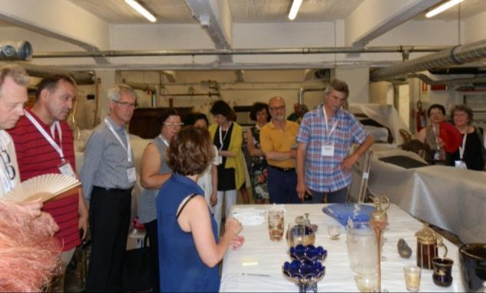**חוויה מרתקת בנוסף להרצאות, היו ביקורים במוזאונים** רבים של ארכיאולוגיה ואמנות באזורים שונים של מילאנו וצפון איטליה, כדוגמה:

Glass storage of the **Museums of the Municipality of Milano**, with curator Francesca Tasso (5th July, photo by Susana Campins).

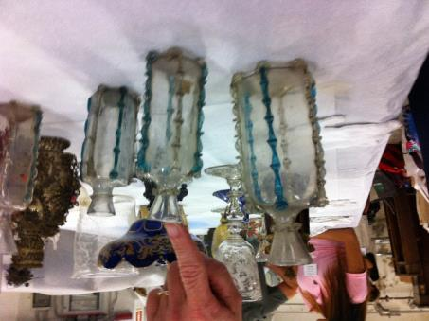

שם גיליתי קבוצה מעניינת של בקבוקי זכוכית של עולי הרגל האיטלקים ממאות ה-16-ה-17, שעיטורי החוטים שלכם הזכירו לי את התוצרת הארץ מתקופת האסלאם הקדום.

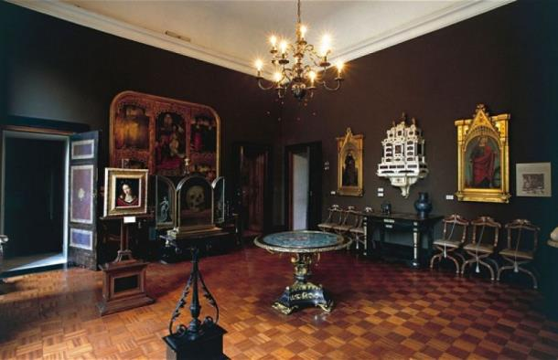

סיור **בMuseo Poldi Pezzol**i במילאנו –אחד המוזאונים – בתים היסטוריים החשובים ביותר באירופה שמראה את הטעם המיוחד של אחד מהאספנים המשובחים של המאה ה-19. המוזאון נוסד בשנת 1881 על ידי האספן ג'אן ג'אקומו פולדי פצולי שהקדיש את כל חייו לקישוט ביתו באיסוף יצירות אמנות בתוך האחוזה המפוארת של משפחתו. התוצאה היא אוסף מרשים של ציורים מתקופת הרנסנס האיטלקי וכן אוסף ייחודי של פריטים מעודנים כולל חרסינה, שעונים, תכשיטים, כלי זכוכית , שטיחי קיר ושריון.

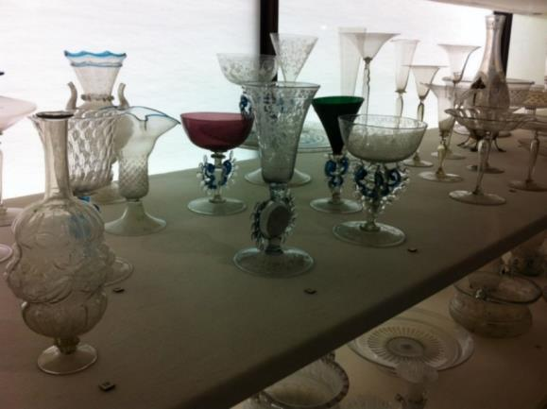

בתוך האוצר האמתי המשוכן בסביבה יפה ואינטימית הייתה לנו חוויה מיוחדת בזמן שאוצרת האוסף פתחה לכבודנו את הדלתות של הוויטרינות שמכילות כלי זכוכית ונציאניים עתיקים.

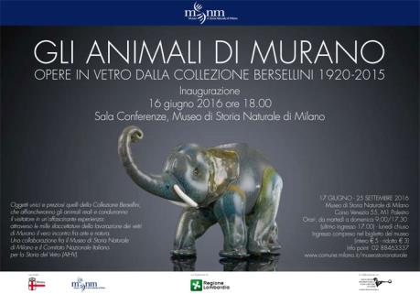

הסיור של אגודת הזכוכית בתערוכה The animals of Murano. Glass Works from the Bersellini Collection,

**במוזאון הטבע הלאומי** שנמצא במילאנו, יש לציין שהתצוגה יצרה אווירה יוצאת דופן בשילוב פסלי חיות מזכוכית עם פוחלצי החיות נוצר דיאלוג של צורות והצעות בין טבע ואמנות הזכוכית שברובם הוצגו בפומבי בפעם הראשונה.

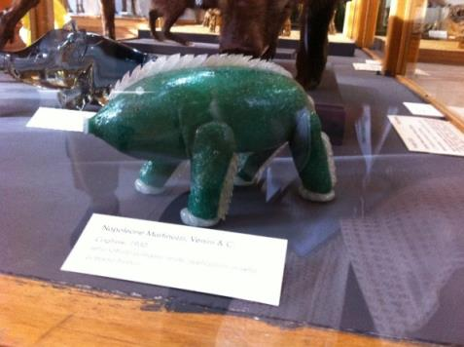

Napoleone Martinizzi & Vernini, 1930

**אוספי הזכוכית של המוזאונים בצפון איטליה** הם בין המגוונים והעשירים בעולם. ועדת הזכוכית של איטליה יצרה חוויה יוצאת דופן בארגון של שלושה סיורים מרתקים:

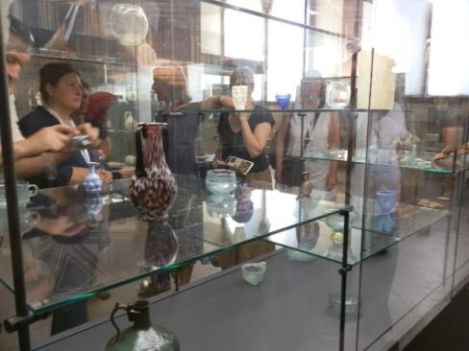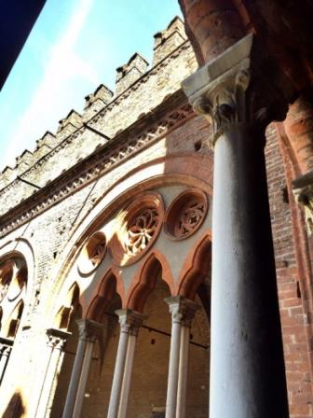

**Musei Civici**, Pavia (6th July), the 1st century Roman glass display with Maria Grazia Diani, Chair of Italian National Committee of AIHV and Christina Tonini, Italian National Committee of AIHV (Photo by Susana Campins)

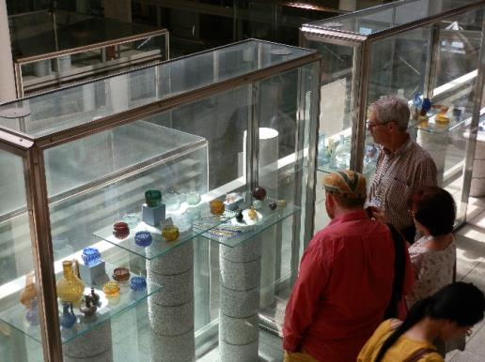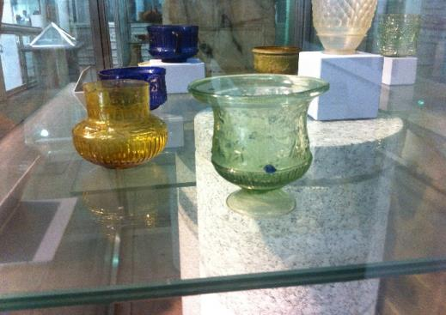**Museo di Antichità**, The Archaeological Museum of the Antiquities of Savoy, Turin (7th July), with the archaeologists Patrizia Petitti, coordinator ICOM Piemonte, and Simone Lerma, Italian National Committee of AIHV

בתצוגה הארכאולוגית המחודשת של החפירות

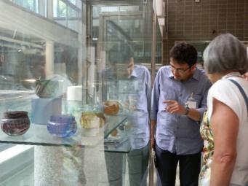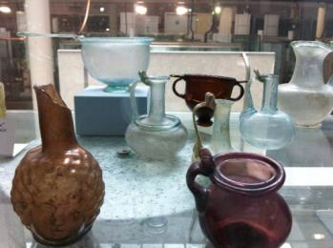מאזור Piemonte נהנינו מאוד ממראה של כלי הזכוכית הנדירים שנחפרו במכלולי הקבורה מהתקופה הרומית

**Palazzo Madama**, piazza Castello, Turin, with curator Simonetta Castronovo (7th July).

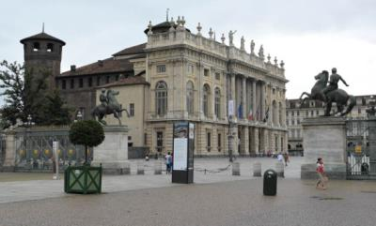זה לא מוזאון לאמנות עתיקה - אלא אוסף גדול של ציורים, פסלים, קישוטי הכנסייה, פורצלן, זכוכית, וחפצים שונים של אמנות דקורטיבית, בעיקר מימי הביניים המאוחרים עד המאה ה-18. בנוסף לאוספים של האמנות האיטלקית והאירופית – היה מעניין לראות תצוגות של חפצי קרמיקה וזכוכית שהגיעו לאיטליה מהאזור שלנו וארצות אחרות של המזרח הקרוב. בתמונות למעלה אפשר לראות סדרות של קערות הזכוכית המעוטרות מהתקופה העבאסית מהמזרח התיכון והקערה הקרמית היפיפה, מעוטרת בציורים ,הנמצאה בעיר נישפור באירן, המתוארכת למאות 10-9 לספירה.

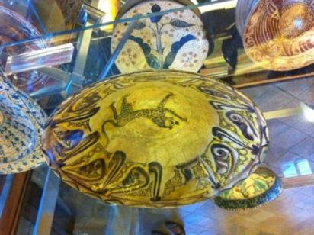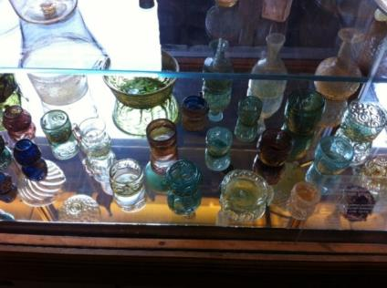

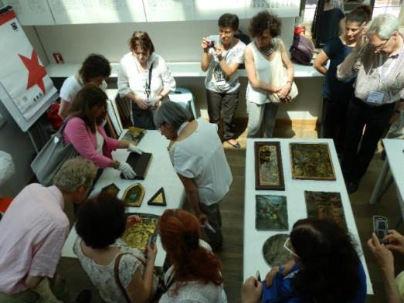

ביקור במחסן של חלונות ולוחיות זכוכית מצוירות במוזאון של Palazio Madama,Turin, with curator Simonetta Castronovo

היום האחרון, 8 ביולי, יוחד למוזאונים מאזור ברשיה ונהר גדונה (Gardone Riviera) .

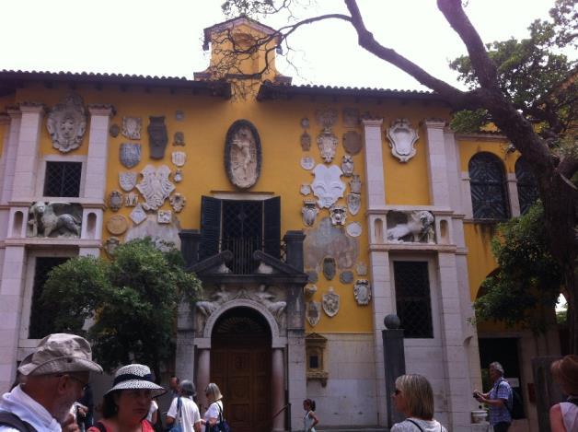

ביקרנו **במוזאון שהיה ביתו של Vittoriale** משורר, מחבר, פילוסוף וגיבור מפורסם של העם האיטלקי מתחילת המאה ה-20 –Gabriele D’Annunzio הבית ,עם כל התכולה שלו והאווירה הפיוטית והמיוחדת, נשאר ללא שינוים מאז מותו של המשורר. כלי הזכוכית, מנורות וחלונות מצוירים של אמנים גדולים שעבדו אז בוונציה, מלווים אותך בתוך הסיור בחדרים של הבית.

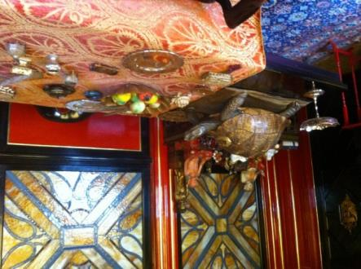

חדר אוכל של דאנונציו עם חלונות צבעונים וצלחת עם פירות מזכוכית וונציאנית.

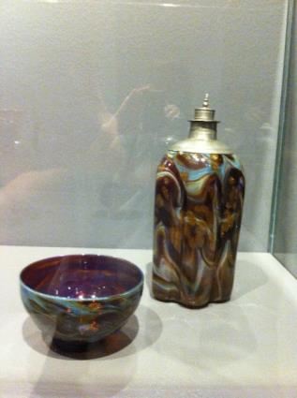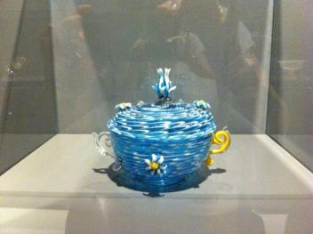סיימנו את היום במוזאון Santa Giulia **Museo della Città** עם האוצרת Roberta D’Adda, .לכבודנו הכינו תערוכה קטנה אבל מיוחדת של כלי זכוכית ונציאניים עתיקים מאוסף פרטי של אספן מקומי מהמאה ה-19 בשם ברוצוני (Brozzini) , שבדרך כלל , לא מוצגים לקהל המוזאון. הנה, כמה דוגמאות של הכלים היפים האלה.

,

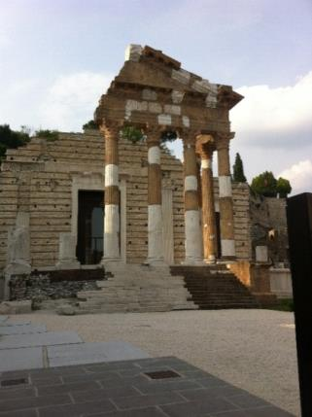לסיום ביקרנו באזור המחודש והמרשים של **פורום רומי** ובה תצוגה של פרסקאות מהמאה הראשונה לספירה, יוצאת דופן ביופיה ובמצב ההשתמרות של הצבעים.

ב9 ביולי נכחתי בטקס הסיום החגיגי של כינוס ICOM בTrienale- שכלל יותר משלושת אלפים משתתפים. התערוכה המלווה את האירוע הייתה מוקדשת לעיצוב איטלקי מודרני עכשווי והייתה מרשימה ביותר.

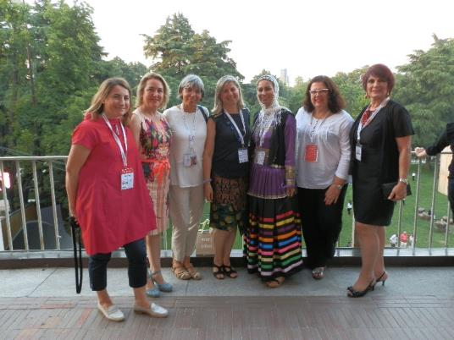

האווירה בכינוס הייתה נעימה מאוד, עם שיתוף רב של מידע וסיוע. בין המשתתפים בלטו חברים חדשים מרוסיה, אירן, ברזיל, גוואטמלה ופורטוגל. יצרתי קשרים טובים עם אוצרים ממוזאון ממדינות הבלקן, שכבר הניבו תוצאות בחילופי ספרות מקצועית.

עם זאת, יש לציין שחשתי במקצת יחס עוין, שלצערנו מצוי בכינוסים בין-לאומיים כלפי ישראלים. הדבר האופטימי, שדווקא הנציגה מאירן קיבלה אותי בסבר פנים יפות. המפגש הנעים הזה מעודד את התקווה שפגישות כאלו עם נציגי תרבויות שונות מהעולם יכול לתרום לעתיד טוב ובטוח יותר.

אני מודה לאיגוד המוזאונים ואיקו"ם ישראל על שאפשרו את השתתפותי בכינוס.